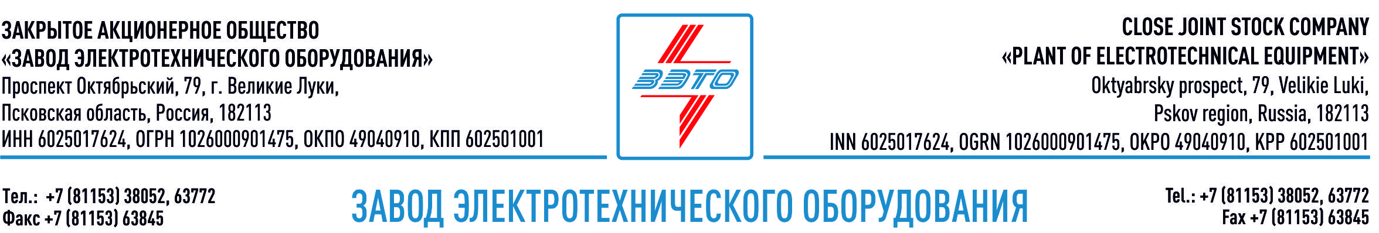

ПРЕСС-РЕЛИЗ, 01.11.2021, Волгоградская область

ЗАО «ЗЭТО»: реконструкция ПС 110 кВ «Кайсацкая»

Оборудование ЗАО «ЗЭТО» повысило надёжность электроснабжения 40 тыс. жителей Палласовского района Волгоградской области, а также транзита электроэнергии в Республику Казахстан.

«Россети ФСК ЕЭС» (ПАО «ФСК ЕЭС») заменила коммутационное и силовое оборудование на открытом распределительном устройстве 110 кВ подстанции «Кайсацкая».

В ходе работ вместо устаревшей системы «отделитель – короткозамыкатель» установлен более надежный элегазовый выключатель. Такие устройства просты в обслуживании, а их регламентированный срок службы составляет 40 лет.

Оборудование производства ЗАО «ЗЭТО», применённое в рамках проекта реконструкции ПС 110 кВ «Кайсацкая» – КМ-ОРУ-110 (УХЛ1) в составе:
- Колонковый выключатель ВГТ-110;
- Трансформаторы тока ТОГФ-110;
- Разъединители РГ-110;
- Жесткая ошиновка;
- ОПН-110.

Все установленное оборудование ЗАО «ЗЭТО» входит в перечень первичного оборудования, материалов и систем, допущенных к применению на объектах ПАО «Россети» и рекомендованных для применения на объектах ДЗО ПАО «Россети». Оно обладает высокими эксплуатационными и экономическими характеристиками, позволяя обеспечить надёжное электроснабжение в течение нескольких десятилетий, а благодаря сервисной поддержке 24/7 быть уверенными в своевременном и квалифицированном обслуживании.

В результате реконструкции ПС 110 кВ «Кайсацкая» филиалом «Россети ФСК ЕЭС» (ПАО «ФСК ЕЭС») – Магистральные электрические сети (МЭС) Юг повысилась надежность электроснабжения потребителей Палласовского района Волгоградской области, где проживает 40 тыс. человек, а также транзита электроэнергии в Республику Казахстан.

Великолукский завод электротехнического оборудования ЗАО «ЗЭТО» является одним из крупнейших производителей электротехнического оборудования для электроэнергетики, нефтяной и газовой промышленности, добывающей и обрабатывающей промышленности, железных дорог, метрополитена, сельского и городского хозяйства. Перечень выпускаемого оборудования в настоящее время составляет более 400 наименований, он охватывает все классы напряжений от 0,38 до 750 кВ. ЗАО «ЗЭТО» — современное, высокоэффективное, социально ориентированное предприятие, обладающее мощным научным и техническим потенциалом, стремящееся стать лидером по производству высоковольтного оборудования. ЗАО «ЗЭТО» входит в перечень системообразующих организаций Министерства промышленности и торговли РФ в категории «Энергетическое машиностроение, электрическая и кабельная промышленность» и является якорным резидентом «Промышленного электротехнического кластера Псковской области» и Технопарка «Электрополис». Подробнее: https://www.zeto.ru, info@zeto.ru

